附件2：
中共恩施州委党校位置地图及乘车路线
具体地址：恩施市金龙大道沙河南路中共恩施州委党校
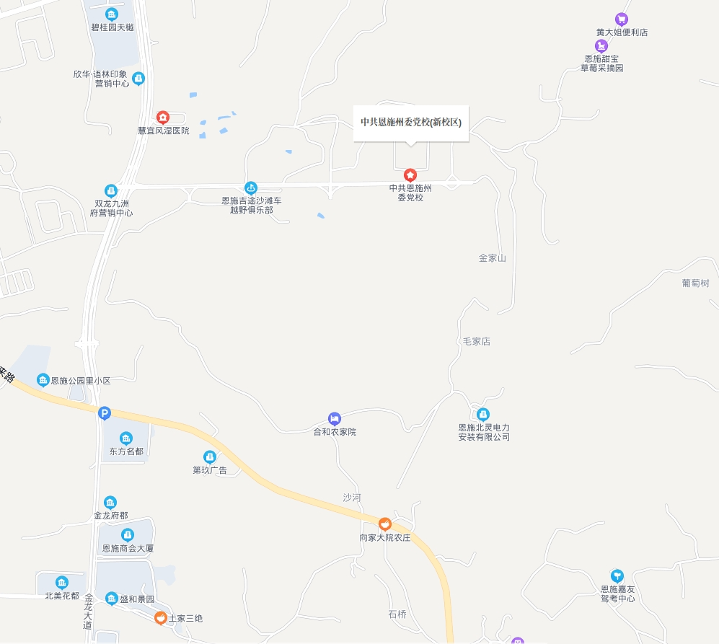
乘车路线：
①从恩施火车站、恩施汽车客运中心站乘坐出租车到恩施州委党校，行程约7公里；
②从恩施机场乘坐出租车到恩施州委党校，行程约6.5公里。

